Projeto desenvolvido na disciplina de Projeto de Intervenção Profissional do 8º semestre do curso de Enfermagem da Universidade Regional Integrada do Alto Uruguai e das Missões – Campus Santo Ângelo – RS.

Acadêmica: Nadine Both da Silva
Orientadoras: Vivian Lemes Lobo Bittencourt e Jane Conceição Perin Lucca

*Referências bibliográficas*
-Ministério da Saúde
-Unimed Missões - RS



Por que amamentar??? 

O leite materno e o ato de amamentar:
- Aumenta os laços afetivos entre mãe e bebê;
- Tem todos os nutrientes que a criança pequena precisa;
- Evita mortes infantis, diarreia e infecções respiratórias;
- Diminui o risco de diabetes, pressão alta, obesidade e alergias;
- Auxilia na volta do tamanho normal do útero e do peso anterior a gestação;
- Diminui o sangramento após o parto, e assim evita anemia;
- Diminui o risco de câncer de mama e ovários;
- É prático e econômico.

Cuidados com as mamas para a amamentação



- Mantenha os mamilos secos, mas evite abafar os mamilos com protetores especiais (absorventes), pode ser utilizado:

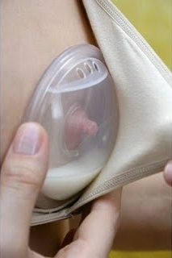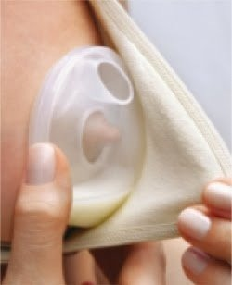

- Em caso de ingurgitamento (mama empedrada), massagear com movimentos circulares durante o banho com água morna, e após esvaziar a mama por meio da ordenha manual.
- E em caso de fissuras (lesões), procurar identificar a falha na pega (é a causa mais comum), realizar banho de sol e procurar orientação de algum profissional da saúde.

- Se possível, expor as mamas no sol, por no máximo 15 minutos, até as 10hs da manhã ou após as 16hs da tarde;
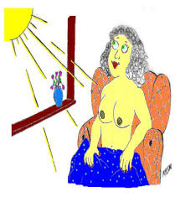
- Não esticar ou realizar pressão nos mamilos, esse ato pode induzir o trabalho de parto prematuro;
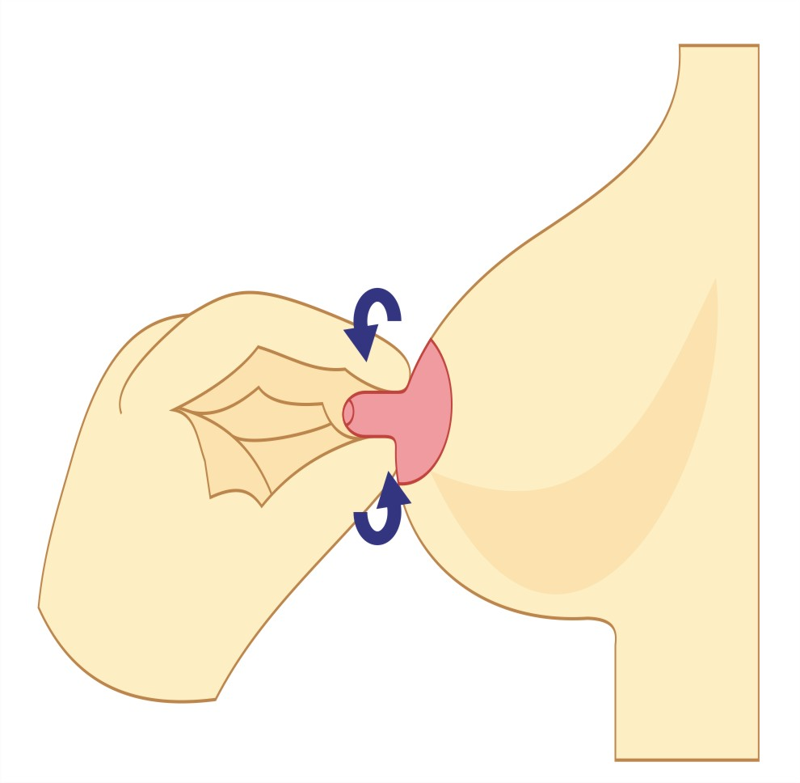
- Após as mamadas pode ser passado o próprio leite materno no mamilo (ele age como hidratante, prevenindo lesões);

- Utilizar sutiãs confortáveis, com alças largas e de preferência de algodão (próprios para amamentação);
- Não utilizar sabonetes, cremes, hidratantes ou óleos nos mamilos (lavar somente com água);
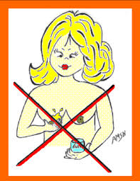
- Cuidar ao secar as mamas, não esfregar toalhas ou qualquer outro tipo de tecido;
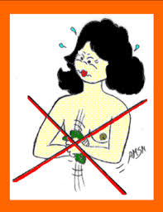

Orientações
Orientações
Orientações

